**Mohamed el-Amine Necib**

**Rachid Saïd**

Oh my Config

Mon ordinateur … Mon fidèle destrier

**___**

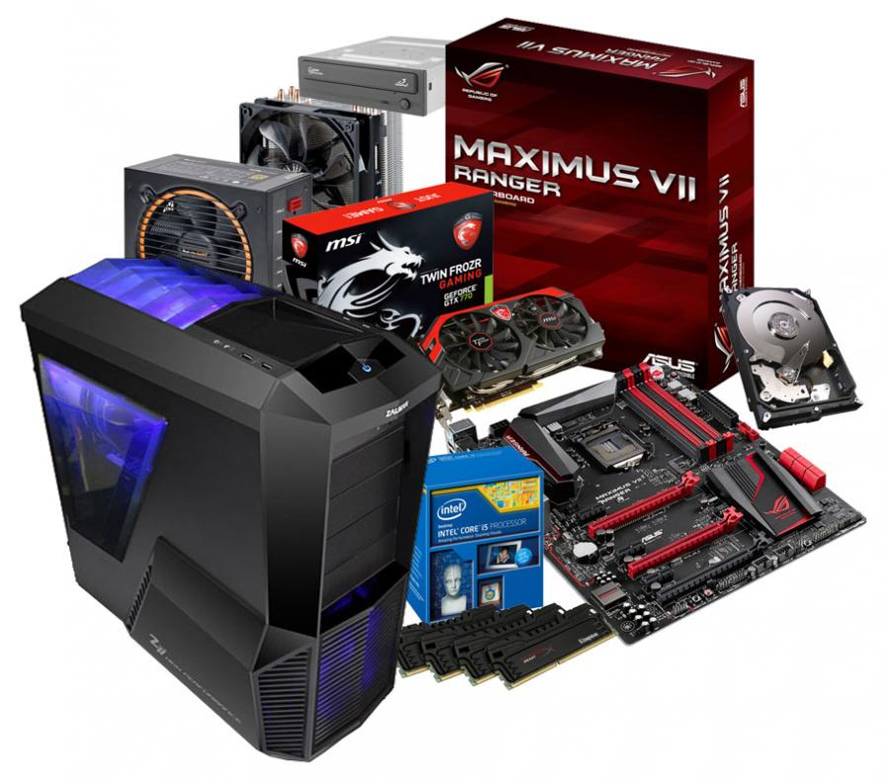

# INTRODUCTION

Il existe différents types de besoins en informatique et donc différentes pièces

d’ordinateurs correspondant à chacun de ces besoins. Un ordinateur pour jouer aux

jeux vidéos, un ordinateur pour la bureautique ou bien même un ordinateur pour faire du

montage vidéo...

## I - Cas N°1 - Josiane

*JOSIANE RISSACO responsable administrative, utilise quotidiennement le pack office,*

*les navigateurs web et d’autres logiciels de gestion administrative. Budget 800€*

Dans le cas de Josiane nous avons opté pour un kit complet (ordinateur prêt à l’emploi) afin qu’elle n’ai aucun montage à faire ni aucuns logiciels à installer au démarrage et qu’elle puisse bénéficier du Pack Office inclus.

Pour cela le site de la fnac propose un PC HP Pavilion TP01-1004nf au prix réel de 629,99€ (469,99€ en promotion actuellement) :

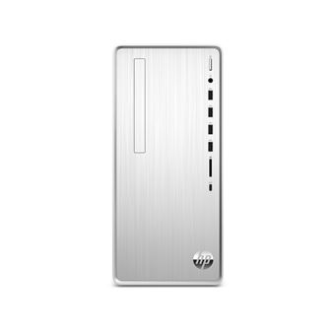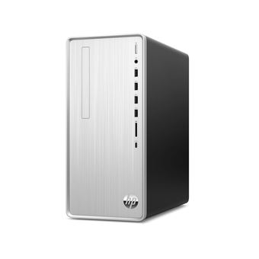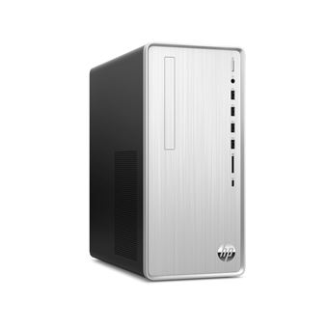

## Composition de l’ordinateur

L’avantage de cette configuration est que dans un premier temps elle nous permet d’avoir un boîtier simple et épuré pourvu d’un nombre de connectiques parfait pour un usage quotidien.

### Processeur Intel® Core™ i3-10100 (3,6 GHz de fréquence de base, jusqu'à 4,3 GHz avec la technologie Intel® Turbo Boost, 6 Mo L3 de mémoire cache, 4 cœurs)

Le processeur Intel Core i3-10100 est un CPU avec quatre cœurs et huit threads. Il se place dans la pile des processeurs de 10e génération d'Intel. Il s’agit d’un processeur Core d’entrée de gamme qui ajoute la fonctionnalité critique qui manquait à plusieurs puces de bureau Intel de 9e génération. Avec ce modèle, le fabricant utilise l’Hyper-Threading. En effet, l’Intel Core i3-10100 prend désormais en charge jusqu’à huit threads sur ses quatre cœurs. Un thread ou fil ou tâche est similaire à un processus car tous deux représentent l'exécution d'un ensemble d'instructions du langage machine d'un processeur.

Il s’agit d’un excellent choix pour le rapport qualité/prix car le processeur graphique intégré est assez bon pour tous les travaux de bureau.

### Mémoire Vive (RAM) - 8 Go de mémoire RAM DDR4-2666 MHz (1 x 8 Go)

Conçue pour s’exécuter de manière plus efficace et plus fiable à des vitesses élevées, la mémoire DDR4 est l’avenir de la mémoire RAM. Avec sa bande passante plus élevée, elle améliore les performances aussi bien pour le multitâche que pour les jeux vidéo.

### Double Stockage (HDD 1To + SSD 128 Go)

En ajoutant un SSD pour le système d'exploitation et un disque dur traditionnel, vous profitez du meilleur des deux mondes : des démarrages rapides, une réactivité instantanée et une grande capacité de stockage. Démarrez en quelques secondes, transférez des fichiers sans attendre des heures et profitez d’une expérience plus rapide à chaque fois que vous utilisez votre ordinateur.

### Multiples connectiques

**-Wi-Fi 5 (1x1) & Bluetooth® 4.2 (802.11a/b/g/n/ac) :**

Restez connecté à des accessoires Wi-Fi et Bluetooth® grâce à la technologie sans fil.

**-Port Ethernet RJ45:**

Quand votre connexion sans fil n’est pas homogène, il vous suffit de brancher rapidement votre câble Ethernet pour obtenir une expérience Internet filaire et fluide, en oubliant tous les problèmes sans fil.

**-4 USB Type A SuperSpeed, vitesse de transfert 5 Gbit/s**

**-1 USB Type C SuperSpeed, vitesse de transfert de 5 Gbit/s**

**-4 USB 2.0 Type A**

**-1 VGA :**

Il est utilisé pour connecter une carte graphique à un écran d'ordinateur en analogique.

**-1 HDMI 1.4b :**

HDMI ou High Definition Multimedia est une norme qui vous permet de brancher votre PC à un équipement haute définition tel qu'un écran de PC ou une télévision. Contrairement à une prise VGA ou Displayport, le HDMI vous permet de bénéficier également de la sortie audio sur le 2ème appareil

**-Lecteur de cartes mémoire**

**-Sortie son Surround 5.1:**

Vous permet de profiter d’une qualité de son immersif et plus nuancé pour tous tes films, émissions ou musiques préférés.

### Système d’exploitation

Windows 10 Famille 64bits

## 

## II - Cas N°2 - Alan Scespass

*ALAN SCESPASS gamer dans l’âme est un passionné de jeux vidéos, il souhaite*

*pouvoir avoir un confort lors de ces longues sessions de jeux sur Counter Strike Global*

*Offensive. Il veut profiter de son écran 144hz de manière stable, sans perte d’image par*

*seconde. Budget : 1500€*

Pour le cas d’Alan nous avons décidé de créer une configuration spéciale gaming en prenant en compte son besoin d’une image stable et d’un confort visuel optimal.

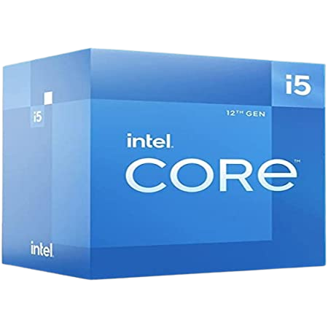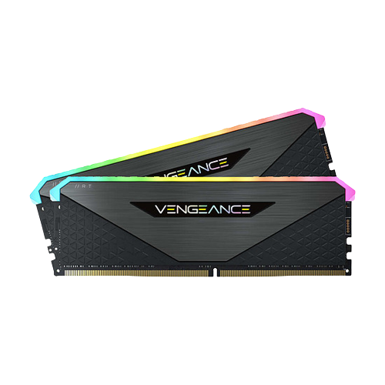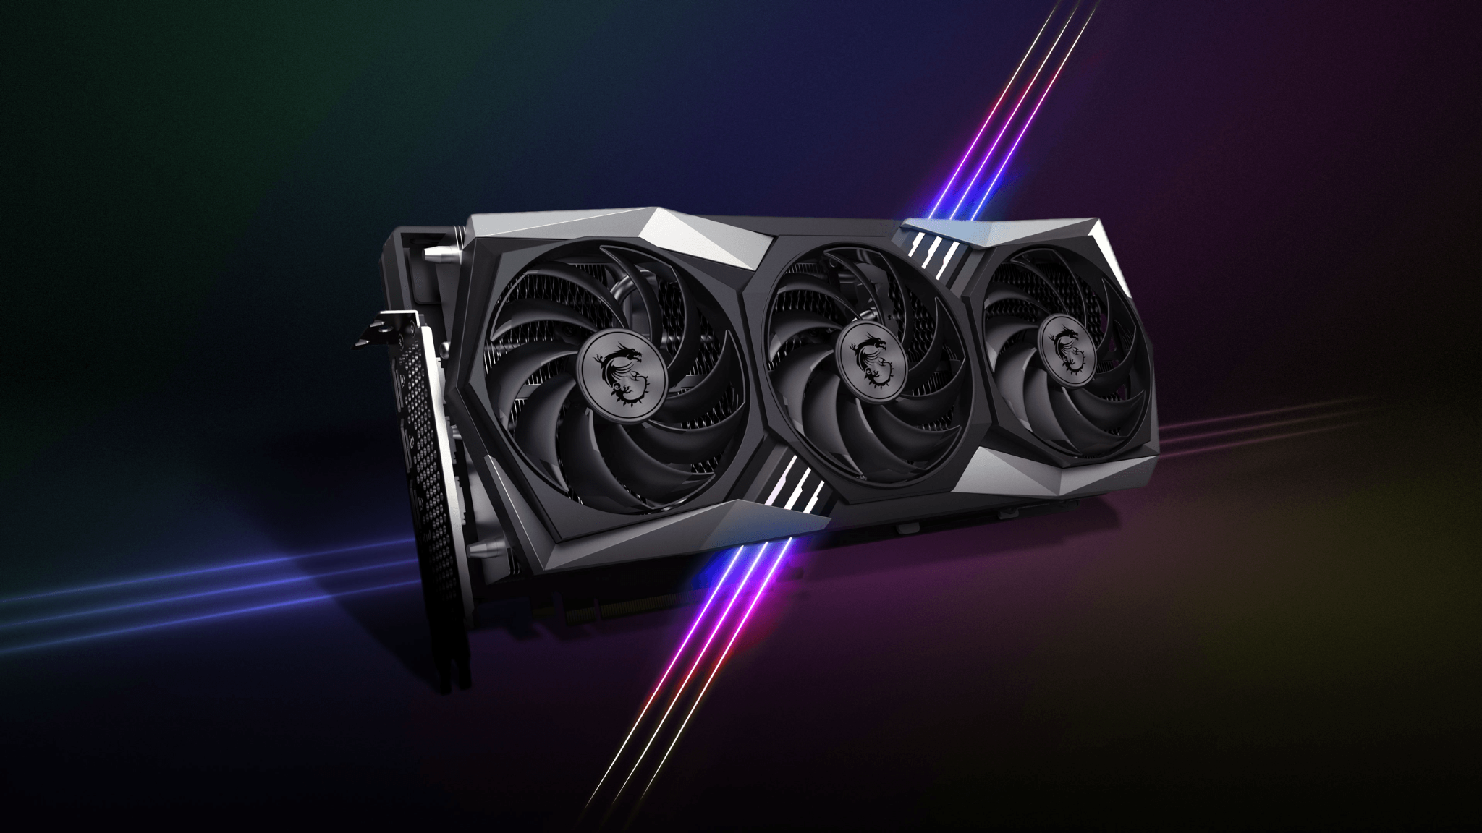

## Composition de l’ordinateur

Ainsi nos recherches se sont d’abord concentrées sur la carte graphique haut de gamme, un processeur moyen de gamme et de la mémoire vive en grande quantité.

La principale utilité d'un PC gamer est de permettre des parties sans bugs, ralentissements ou encore mauvaise qualité d'affichage. En bref, il s'agit d'une machine conçue pour offrir une expérience de jeu hors du commun.

### 1 . Carte graphique XFX Speedster swift 319 AMD Radeon RX 6800 XT Core Gaming Graphics Card 16Go GDDR6, AMD RDNA 2 RX-68XTAQFD9 ( prix : 759€ )

On opte ici pour une très bonne **Radeon RX 6800 XT**, qui nous permettra de jouer dans d’excellentes conditions en 1440p mais également de s’essayer à la 4K sur de nombreux jeux. La carte est également intéressante pour les joueurs souhaitant profiter pleinement d’un écran Full HD avec un taux de rafraichissement à 240 Hz par exemple.

**La Radeon RX 6800 XT** s'impose comme un sérieux concurrent à la **RTX 3080 de NVIDIA**. Avec elle, vous pouvez faire tourner n'importe quel jeu en 4K 60 FPS ou encore en 1440p 144-240 FPS pour les joueurs exigeants, recherchant l'optimisation des conditions sur des titres compétitifs comme Counter Strike-Global Offensive.

### 2 . Processeur Intel Core i5-12400 F ( prix: 239,95€)

Dans cette configuration on part sur un Intel Core i5-12400 F et sa conception à 6 Coeurs /12 Threads, le F à la fin signifiant qu’aucun circuit graphique n’est présent, il s’agit là de la seule vraie différence avec le i5 - 12400. Cette génération étrenne une nouvelle architecture hybride et propose le 10 nm sur ordinateurs fixes. Cette puce se positionne comme une solution intéressante pour le gaming et mise sur son efficacité énergétique. L’Intel Core 5 - 12400 F est un processeur homogène. Il délivre des performances correctes aussi bien dans le domaine applicatif que dans les jeux vidéo, contrairement aux Core i7 de 11 éme génération. Par ailleurs et à l’inverse des modèles plus haut de gamme de la série, il bénéficie d’une efficacité énergétique intéressante qui en fait un CPU peu énergivore et facile à refroidir.

### 3 . Mémoire Vive (RAM) Corsair Vengeance RGB RT 16Go (2 x 8Go ) DDR4 3600 Mhz CL18 ( prix: 90,73€)

Pour un maximum de performances lors des sessions de jeux gourmands en ressources, nous avons opté pour deux barrettes de RAM en 8 Go, pour un total de 16 Go. de quoi donner un coup de boost à la configuration qui ne peinera pas à faire tourner les plus gros jeux en tirant profit de tout le potentielle de notre processeur.

### 

### 4 . Carte Mere Gigabyte B660M DS3H AX DDR4 ( prix: 146,90€ )

Afin de nous permettre d’intégrer notre processeur il faudra compter sur la carte mère Gigabyte B660M et son socket LGA 1700. Au format mATX, elle dispose d’une connectique suffisante pour couvrir tous les besoins de notre configuration mais également ses éventuelles évolutions. On retrouve notamment 4 slots DDR4, 2 slots M.2 en PCIe 4.0 pour nos SSD, 4 connecteurs SATA et même un port PCI Express 4.0 16x pour une future extension. La connectique arrière est plutôt simple mais l’on retrouve tout de même 6 ports USB et un Type-C. La carte a surtout l’avantage d’embarquer directement une connexion WIFI 6 et un Bluetooth 5.2 pour nos connexions sans-fil.

### 5 . SSD Samsung SSD 980 1To ( prix: 94,13€ )

On choisit ici quelque chose d’assez classique avec un SSD NVMe d’1To, nous offrant suffisamment d’espace pour nos OS, nos applications, et plusieurs jeux AAA (Un **jeu AAA**, ou **triple A**, **est** manifestement une superproduction qui coûte cher en production, cher en marketing, et doit rapporter très gros.) sous la barre des 100€, le Samsung 980 affiche un très bon rapport qualité/prix avec d’excellents débits, aussi bien en écriture qu’en lecture. Il est capable de grimper jusqu'à 3500 Mo/s en lecture et 3000 Mo/s en écriture. On pourrait trés bien se dire qu’1To ne suffit pas et opter pour un SSD de 500Go en lui associant un HDD de 2To afin de profiter de plus d’espace de stockage. Mais le but étant d’avoir un pc réactif si on y installe nos jeux préférés les temps de chargement seront plus considérables.

### 6 . Ventirad Noctua NH-U12S Redux ( prix: 49,99€ )

Notre processeur Core i5-12400 F s’accompagne d’un petit ventirad fourni d’origine dans sa boite, mais il ne s’agit ni de la solution la plus performante, ni de la plus silencieuse.  
Pour conserver de bonnes températures mais également profiter d’une configuration moins bruyante, on fait le choix de s’orienter vers l’un des ventirads les plus réputés avec l’excellent Noctua NH-U12S Redux.

### 

### 7 . Alimentation Corsair TX750M ( prix: 117,29€ )

Pour répondre aux besoins de notre configuration PC Gamer, une alimentation de 750W se montre suffisante et permet de faire évoluer sa configuration sans devoir repasser à la caisse.  
On opte donc pour une Corsair TX750M, un modèle certifié 80 PLUS GOLD ( cette certification signifie qu’au moins 80% de l’énergie reçue à la prise doit être transmise au PC ) nous assurant ainsi de très bons rendements et des nuisances sonores particulièrement limitées. Sa conception semi-modulaire permet également de limiter les câbles à l’intérieur de notre boîtier en ne sélectionnant que ceux nécessaires à notre configuration.

**8 . Boîtier Corsair Carbide SPEC-05 Midi TOWER ( prix: 65,90€ )**

Difficile de trouver mieux que le Corsair Carbide SPEC-05 en termes de rapport qualité/prix. Reprenant tout le savoir-faire de la marque, le SPEC-05 se démarque par un design asymétrique bien travaillé pour un modèle positionné en entrée de gamme. Il est compatible avec des cartes mères au format ITX, mATX ou ATX et devrait donc pouvoir s'adapter à la plupart des configurations pour une évolution éventuelle. Le boîtier embarque une façade latérale en verre trempée et s’accompagne d’un ventilateur 120 mm. Pour bien le refroidir, il est possible d’ajouter par la suite un radiateur de 280 mm en façade ainsi que trois ventilateurs de 120 mm.

## 

## Cas N°3 - Célestin Lirritry

*CÉLESTIN LIRRITRY rêve de faire carrière sur youtube & twitch, il fait souvent du*

*montage vidéo avec des logiciels complexes et très gourmands en énergie. Il réalise*

*aussi des courts métrages, du live, et des mini-séries. Budget : 3000€*

Pour Célestin nous avons décidé de créer une configuration complète ordinateur et périphériques afin de lui offrir une qualité de travail optimale sans temps de chargement ou de traitements de données qui s’éternisent.



## Composition de l’ordinateur

Nos recherches se sont donc tournées sur un ordinateur puissant nous permettant de ne subir aucunes latences et de faire du multitâches sans forcer.

Sa configuration concentrée sur le montage vidéo et le streaming, nous devons tout miser sur la carte graphique ainsi que sur le processeur, au même titre que pour un pc gaming mais avec des spécificités bien précises.

De plus la nécessité d’un double écran et d’un clavier + souris permettra un véritable confort lors des sessions de streaming ou pour le montage long et laborieux de courts-métrages.

### 1. Boîtier Corsair Carbide Spec-05( prix:89,95€ )

Le Boîtier moyen tour CORSAIR Carbide SPEC-05 est conçu pour accueillir une configuration ATX, Micro ATX ou Mini-ITX. Il possède 7 slots d’extension et peut recevoir une carte graphique de 370 mm de long. Ce boîtier possède une fenêtre latérale en acrylique qui vous donnera accès à vos composants. Vous pourrez compter sur ses nombreux emplacements de ventilateurs pour refroidir efficacement votre boîtier, sans oublier sa compatibilité avec le refroidissement liquide. Ce qui permettra facilement par la suite de lui ajouter des améliorations en cas de besoin.

### 2. Carte Mère Asus TUF GAMING Z690-PLUS WIFI D4 (prix: 349€)

Les cartes mères ASUS TUF Gaming sont pensées et conçues pour les Gamers exigeants à la recherche de performances et de fiabilité à long terme. Elles permettent de tirer parti du meilleur de leurs composants grâce à une conception unique faite de matériaux robustes et d'utilitaires exclusifs. Elles intègrent des fonctionnalités de jeu et associent les avantages des nouveaux processeurs Intel avec le design et les caractéristiques emblématiques d'ASUS.

La carte mère ASUS TUF GAMING Z690-PLUS WIFI D4 est conçue pour accueillir les processeurs Intel de 12ème génération sur socket LGA 1700. Elle permet l'assemblage d'une configuration puissante et polyvalente capable de s'acquitter de toutes les tâches. Gaming, Streaming, multitâche intensif, création multimédia, c'est la solution idéale pour concevoir un PC haut de gamme ultra-performant. Elle prend en outre en charge la RAM DDR4, les cartes graphiques PCI-Express 5.0 16x, les disques SATA 6 Gb/s et M.2 PCI-E 4.0 et les périphériques USB 3.1 et USB 3.2.

### 3. Processeur Intel Core i5 12600K (prix: 399,95€)

Ici nous optons pour un processeur haut de gamme qui sait tirer profit de ses 10 cœurs pour proposer une prestation de haute volée dans le domaine applicatif. Il représente également une solution de choix pour les joueurs équipés de cartes graphiques haut de gamme, bien aidé par ses fréquences élevées.

Avec les processeurs Alder Lake, Intel signe une petite révolution dans le monde de l'architecture x86 en adoptant une technologie hybride basée sur 2 types de coeurs différents assemblés au sein d'une même puce : Les Performances-Cores et les Efficient-Cores. Avec plus de coeurs et plus de puissance, les processeurs Intel de 12ème génération sont prêts pour les jeux nouvelle génération, les cartes graphiques PCI-Express 5.0 ou encore la RAM DDR5.

### 4. Ventirad Cooler Master MasterLiquid ML240L V2 RGB ( prix: 79,96€ )

Le Kit CoolerMaster MasterLiquid ML240L V2 RGB avec sa nouvelle pompe dotée de composants internes améliorés et ses deux ventilateurs de 120 mm RGB, vous permettra d'apprécier le silence et les performances d'un système de refroidissement liquide pour votre configuration. D'une réelle efficacité et particulièrement silencieux, ce kit s'installe rapidement et se trouve être compatible avec un grand nombre de processeurs.

L'ensemble watercooling MasterLiquid ML240L V2 RGB embarque deux ventilateurs 120 mm RGB PWM avec une pression statique élevée de 2.36 mm H2O. Ces derniers fournissent une pression supplémentaire pour pousser l'air chaud à travers le radiateur et éviter des pertes dynamiques. Bénéficiez d'un refroidissement efficace avec un niveau sonore inférieur à 15 dBA et d'un TDP de 200 W.

La pompe est équipée de nouveaux composants conçus pour une meilleure résistance à l'usure. Cette pompe assure des performances plus durables, et elle est toujours capable de résister à une large gamme de produits chimiques. Elle ne risque pas d'être affectée par l'humidité et lutte efficacement contre l'oxydation ainsi que la corrosion. Elle est secondée par des tubes en caoutchouc de qualité pour un fonctionnement optimisé avec une plus longue durée de vie.

Enfin, avec le kit MasterLiquid ML240L V2 RGB découvrez la manière la plus colorée de refroidir votre processeur avec une pompe et des ventilateurs compatibles RGB qui peuvent être pris en charge et contrôlés par les logiciels ASUS Aura Sync, Gigabyte RGB Fusion, MSI RGB Mystic Light Sync, ASRock Polychrome Sync.  
  
De quoi refroidir considérablement votre configuration même lors de performances élevées.

### 5. Mémoire Vive (RAM ) Corsair Vengeance LPX 16GB (2x8GB) DDR4 3200Mhz C16 ( prix: 119,95€ )

Avec en outre un rapport performances / prix de premier ordre, ces mémoires Corsair sont une véritable aubaine pour les joueurs et possesseurs de configurations PC avancées.

Les modèles Corsair Vengeance LPX sont équipés d’un dissipateur Low Profile (LP) pour assurer une parfaite compatibilité avec les systèmes de refroidissement CPU les plus imposants, sans gêner leur installation.

En soit, un choix rapport qualité/prix avantageux dans notre composition afin d’allier la rapidité et la qualité de notre projet. Associé aux autres composants on tirera un potentielle énorme sur le rendu.

### 6. Carte Graphique MSI - Geforce GTX 1660 Super - VENTUS XS OC - 6Go ( prix: 319,90€ )

La toute nouvelle série de cartes graphiques Ventus apporte un vent de fraîcheur aux gammes de cartes graphiques MSI. Avec leur design, elles s'intégreront à merveille à toutes les configurations et leurs caractéristiques leur permettront d'apporter des performances graphiques élevées. Par rapport au design des ventilateurs standards, les ventilateurs de la carte graphique Ventus disposent d'un nombre plus élevé de pales pour améliorer la dissipation de chaleur car elles génèrent une plus grosse pression d'air.

Actualisez rapidement vos pilotes GeForce. Optimisez vos paramètres de jeu. GeForce Experience vous offre d'innombrables possibilités. C'est le complément essentiel à votre carte graphique GeForce. Bénéficiez de performances incroyables et d’une qualité d’image extraordinaire pour vos live streams sur Twitch ou YouTube. Les GTX 1660 SUPER embarquent un encodeur matériel dédié spécialement optimisé pour le logiciel Open Broadcaster Software (OBS), qui offre un rendement énergétique 15% plus efficace que les cartes graphiques de génération précédente.

### 7. Alimentation be quiet! Straight Power 11 750W 80PLUS Gold ( prix: 147,95€ )

### L'alimentation modulaire be quiet! Straight Power 11 offre un fonctionnement silencieux sans compromis au niveau de la qualité. Certifiée 80PLUS Gold, elle offre un excellent rendement énergétique. Un choix idéal pour les configurations silencieuses, les configurations multi-GPU, les systèmes multimédias et les systèmes destinés aux applications photo/vidéo 3D.

### 8. Disque dure SSD Samsung 870 EVO - 250 Go ( prix: 53,99 € )

Polyvalent et performant, le disque SSD Samsung 870 EVO accompagnera tous vos besoins. L'association de la mémoire V-NAND 3D TLC Samsung et du contrôleur Samsung MKX vous apportera une efficacité optimale pour votre équipement. Retrouvez des vitesses élevées jusqu'à 560 Mo/s en lecture et 530 Mo/s en écriture ainsi qu'une belle endurance pouvant atteindre 2400 To.

### 9. Disque dur HDD Seagate BarraCuda - 2 To - 256 Mo ( prix: 61,95€ )

Optez pour une grande capacité de stockage avec le disque dur Seagate BarraCuda 2 To. Cette gamme domine le marché en proposant les meilleures capacités pour les ordinateurs de bureau et périphériques mobiles. Ces disques conviennent parfaitement aux mises à niveau et à tous les budgets.

Une fiabilité à toute épreuve fondée sur plus de 20 ans d'innovation de la gamme BarraCuda. Un mélange flexible de capacité et de prix adapté à tous les budgets. La technologie de mise en mémoire cache multiniveau garantit d'excellentes performances.

### 10. Double Écran Fox Spirit 38.5" LED - IQ390 ( prix: 959,90€ )

Le moniteur très grand format 38.5 pouces Fox Spirit IQ390 offre à chaque utilisateur une expérience visuelle immersive grâce à son design incurvé (3000R). Une grande richesse visuelle vous attend avec la résolution QHD (2560 x 1440) affichée sur la dalle VA de cet écran. Des couleurs éclatantes, un contraste supérieur et des angles de vision larges sont au rendez-vous.

Apportez de la lumière dans votre setup ! L'arrière de l'écran IQ390 intègre un éclairage RGB du plus bel effet ! Réglez l'intensité, sélectionnez le mode de votre choix ou choisissez parmi 6 couleurs fixes. Ce modèle se pare également de deux ports HDMI 2.0, de deux connecteurs DisplayPort 1.4 et d'un pied ergonomique avec hauteur ajustable sur 70 mm.

Optimisez facilement les réglages du moniteur IQ390 avec le menu OSD pratique, sélectionnez les modes d'image adaptés à vos besoins et profitez d'une protection oculaire efficace. Cette dernière élimine le scintillement et réduit les effets néfastes de la lumière bleue pour un confort optimal.

### 11.Clavier Logitech MX Keys Advanced ( prix: 98,99€ )

Le clavier Logitech MX Keys est équipé de la technologie Logitech Flow. Cette dernière, révolutionnaire, vous permet de taper du texte sur un ordinateur et de le finir sur un autre, d'effectuer des copier-coller de texte, d'une image ou encore d'un fichier d'une machine à une autre.

Vous allez ainsi pouvoir transférer vos contenus entre plusieurs ordinateurs différents sans la moindre difficulté. Plus besoin de transférer vos fichiers sur des clés USB, commencez votre travail sur votre ordinateur portable lors de vos déplacements et finissez-le à la maison sur votre ordinateur de bureau sans faire plusieurs manipulations.

### 12. Souris Logitech M570 Trackman Souris ( prix: 153€ )

Que vous soyez au bureau ou en voyage d'affaires, que vous participiez à distance à une réunion professionnelle ou que vous rendiez au bureau, utilisez la souris MX Anywhere 2S de Logitech n'importe où. Cette souris fonctionne aussi bien sur le verre que sur la moquette ! Conçue pour épouser parfaitement la forme de la main, elle offre le confort et le contrôle que vous attendez d'une souris sans fil. De plus, vous pouvez vous connecter à Windows et Mac par le biais de notre mini-récepteur Logitech Unifying (inclus), le plus compact qui soit, ou encore via la technologie sans fil Bluetooth Smart.

Couplez cette souris de pointe avec 3 dispositifs au maximum et basculez rapidement de l'un à l'autre en appuyant simplement sur un bouton grâce à la technologie Easy-Switch. La souris MX Anywhere 2S est équipée de fonctions de défilement ultra-rapide et par paliers, et dispose d'une batterie rapidement rechargeable d'une autonomie de 70 jours. Installez le logiciel Logitech Options pour optimiser cette souris de pointe pour votre système d'exploitation, et personnalisez les actions et les paramètres en fonction de vos besoins.

En combinaison avec le clavier de la même série, la technologie Logitech Flow prend tout son sens.

### 

### 

### 

### 

## Cas N°4 - ALAN SCESPASS

*ALAN SCESPASS n’a pas aimé son expérience sur CS:GO, les graphismes lui piquent les yeux et il souhaite maintenant jouer à des jeux plus poussés graphiquement, son prochain objéctif est de jouer à des jeux en 4K, HDR, RTX, de manière stable.*

Pour Alan nous avons, cette fois, décidé de booster au maximum les performances de sa configuration afin de lui donner le rendu optimum. Il pourra trouver une qualité d’images incroyable et surtout ne subir aucunes pertes lors de ses sessions de jeux.

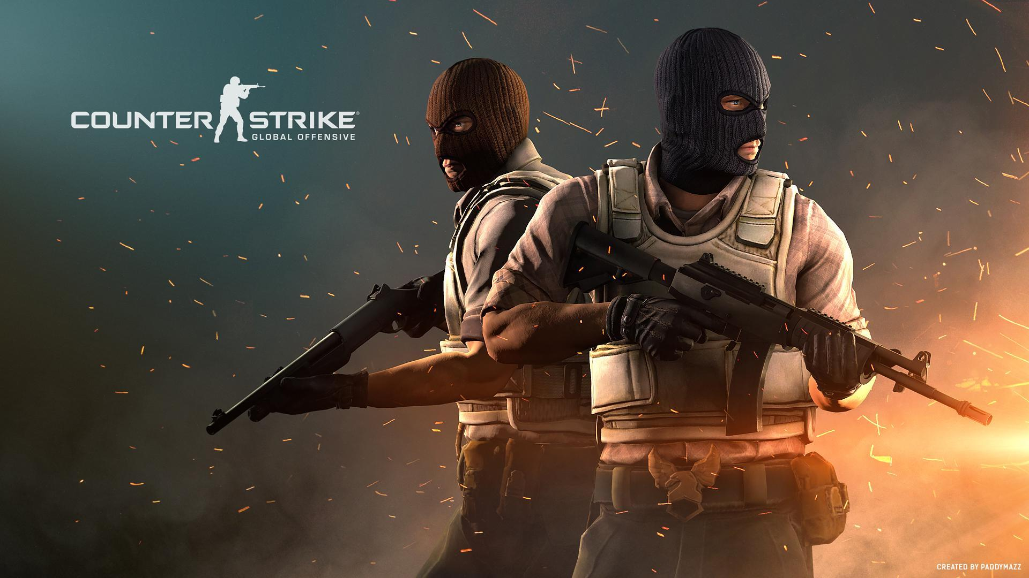

### 

### 

## Composition de l’ordinateur

Nos recherches se sont donc tournées sur un ordinateur puissant nous permettant de ne subir aucunes latences et de faire tourner les jeux en pleine résolution..

Sa configuration concentrée sur les graphismes et la résolution, nous devons tout miser sur la carte graphique ainsi que sur le processeur, avec des spécificités bien précises pour lui offrir la meilleure stabilité possible.

### 1. Processeur I9-12900K ( prix: 829,95€ )

Le Core i9-12900 K est un processeur issu de la génération Alder Lake d’Intel. Cette génération étrenne une nouvelle architecture hybride et propose enfin le 10 nm sur ordinateurs fixes. Cette puce se positionne comme une solution gaming ultime. Il est doté de 8 coeurs basse consommation (E core) et 8 coeurs haute performance (P core) avec cela il affiche 24 threads sa fréquence est de 3,5 GHz et allant jusqu'à 5,2 GHz. Les applications les plus lourdes sont clairement son terrain de jeu, avec des temps d’exécution ultracourts. Très rapide en applicatif avec une prestation solide pour les jeux vidéos.

**2. Ventirade Corsair ICUE H170i Elite LCD ( prix: 409,94€ )**

Nous avons opté pour ce ventral car il répond bien au point faible de notre processeur qui a tendance à beaucoup chauffer dû à sa haute capacité. Son système de refroidissement pour processeur est un watercooling tout-en-un combinant pompe, waterblock et radiateur. Ce H170i dispose d’un radiateur 420 mm il est accompagné de trois ventilateurs ML RGB de 140 mm tournant de 400 à 2000 tr/mn. Il est doté du mode zéro rpm pour conserver une machine silencieuse lorsqu’il n’est pas fortement sollicité.

### 3. Carte Mère Asus ROG Strix Z690-E GAMING WIFI ( prix: 479,95€ )

Une carte qui se dote de la norme PCIe 5.0. Cette carte est uniquement compatible avec les processeurs Intel Alder Lake de 12e génération comme les i9-12900K, i7-12700K ou encore le i5-12600K pour ne citer qu’eux. La carte mère est capable de gérer 128Go de mémoire au maximum, mais cela se fait ici en DDR5. Cette mémoire pourra monter jusqu’à une fréquence de 6400 MHz.

On retrouve également un slot x1. Pour parler des emplacements pour SSD M.2, le premier emplacement est également compatible PCIe 5.0. Bien évidemment, l’ensemble des emplacements pour SSD M.2 disposent d’un dissipateur thermique afin d’éviter le Thermal Throttling.

Nous retrouvons un header pour USB 3.2 Gen 2x2 Type-C en front panel et un total de 10 ports USB Type-A sur la connectique arrière en plus de deux ports USB 3.2 Type-C. La partie audio est gérée par une puce Realtek ALC 4080 et Savitec SV3H712 AMP. Quant à la partie réseau, ASUS a fait le choix de placer un port Ethernet 2,5 Gigabits via un contrôleur Intel ainsi que du WIFI 6E 2x2 802.11ax. Le Bluetooth 5.2 est aussi de la partie.  
**4.Memoire vive (RAM) Corsair Vengeance Black - 2 x 32 Go (64 Go) - DDR5 5200 MHz - CL40 ( prix: 629,95€ )**

La mémoire DDR5 Vengeance de Corsair est concue pour fonctionner avec les cartes mères basées sur l’architecture processeur Intel Alder Lake en LGA1700 afin de tirer le maximum de ses possibilités.

Ce modèle intégre 2 barrettes de 32 Go, pour un total de 64 Go de mémoire à 5200 Mhz. Grâce à leur dissipateur thermique intégré en aluminium et un PCB à 8 couches, les Vengeance assurent un refroidissement excellent du PCB (idéal pour les environnements exigeants et des performances durables ).

**5. Carte Graphique AMD Radeon RX 6950 XT ( prix: 1149,95€ )**

Nous sommes sur le GPU Navi 21 accompagné par 16Go de mémoire de type GDDR6 fonctionnant donc à 18 Gbps sur la RX 6950 XT contre 16Gbps sur la RX 6900 XT. Nous avons un Infinity Cache de 128 Mo, le tout sur un bus de 256 bits. Le GPU Navi 21 dispose de 5120 Shading Units pour 80 CU (Compute Units). Chacun de ces CU contient un Ray Accelerators dédié au Ray Tracing. Nous avons une bande passante de 576 Gbps. Avec l’infinity Cache, la bande passante effective est de 1793 Gbps. La fréquence Boost du GPU est à 2324 MHz contre 2310 MHz sur la carte de référence.

**6. Disque Dur Western Digital WD Blue 4 To ( prix: 113,95€ )**

Ce disque dur est idéal pour stocker vos jeux vidéos, vos fichiers multimédia et aussi vidéo avec une haute qualité de définition 4K. Le WD Blue est équipé de la technologie de chargement de rampe No Touch. La tête d’enregistrement n’aura aucun point de contact avec le disque et cela sécurisera davantage vos données. Côté performance il tourne à une vitesse de 5400 RPM avec 256 Mo de mémoire cache et d’une capacité de 4 To le WD Blue s'adapte parfaitement à vos besoins quotidiens.

**7. Be Quiet Silent Base 802 Window ( prix: 208,94€ )**

Pourquoi ce boîtier et pas un autre comme son nom l'indique est- il est très silencieux équipé d’une parois en isolation phonique de 10 mm sur le devant, le dessus et les côtés.

Aussi il y a déjà 3 ventilateurs Pure Wings 2 de 140 mm pré-installés à l’avant et à l’arriere. Un flux d’air efficace permet d’exploiter pleinement les performances de votre machine et d’allonger la durée de vie de vos composants.

**8. Carte son Asus Strix Soar ( prix: 116€ )**

Cette carte son est conçue vraiment pour les amateurs de jeux vidéo avec un amplificateur de 600 ohm et d’un signal de bruit de 116 db. Il développe une technologie Sonic Radar Pro qui permet aux joueurs de fps de détecter le positionnement audio qui sera un atout décisif. Il est doté de plusieurs sorties et entrées connectique.

**9. Be Quiet Straight Power 11-850W-Platinium ( prix: 189€ )**

Cette Alimentation est parfaite pour notre ordinateur car de part de sa qualité allemande cette alimentation doté d’un beau trés beau design intérieur et surtout sans fil une belle prouesse cela permettra un bon flux d’air et un meilleur refroidissement. Une grille fait office de protection au ventilateur SilentWing 3 silencieuse comme son nom l’indique.

**10. Corsair MP600 Pro LPX ( prix: 369€ )**

Cette nouvelle gamme de SSD MP600 pro LPX au format M2 pour aller a des vitesses d’éxecution ultra rapide.

Celui ci pouvant atteindre des vitesse allant de 7100 Mo/s en lecture et 6800 MO/s en écriture. Un temps de chargement très réduit pour les joueurs de jeux vidéos impatients il est même compatible à la console PS5. Sans oublié qu’il doté d’une mémoire de 2 To.

## Cas N°5 - ROGER ANAUXMOS

*ROGER ANAUXMOS souhaite créer un NAS personnel chez lui, son objectif est d’avoir sa vidéothèque complète chez lui. Étant donné que son équipement audiovisuel est de bonne qualité, il souhaite pouvoir visualiser des films en 4K depuis son NAS. Bien sûr, toutes ses données doivent être redondées grâce à un RAID.*

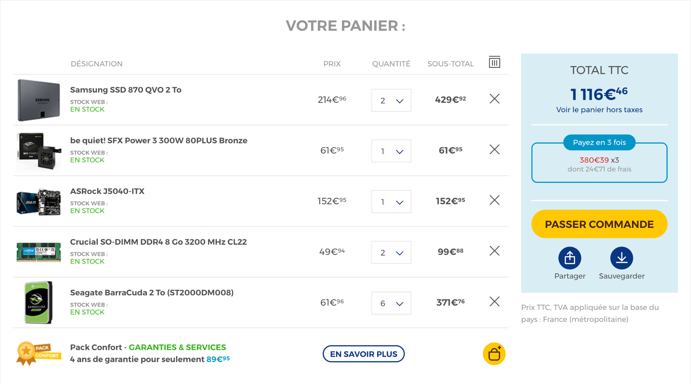

**3. Carte Mère Asus ROG Strix Z690-E GAMING WIFI ( prix: 479,95€ )**

**Memoire vive (RAM) Corsair Vengeance Black - 2 x 32 Go (64 Go) - DDR5 5200 MHz - CL40 Prix 629,95€**

La **mémoire DDR5** **Vengeance** de Corsair est conçue pour fonctionner avec les cartes mères basées sur l'architecture processeur **Intel Alder Lake** en LGA1700 afin de tirer le maximum de ses possibilités.

Ce modèle intègre 2 barrettes de 32 Go, pour un total de **64 Go** de mémoire à **5200 MHz**. Grâce à leur **dissipateur thermique intégré** en aluminium et un PCB à **8 couches**, les **Vengeance** assurent un refroidissement excellent du PCB (idéal pour les environnements exigeants et des performances durables !).

### 